Одељење за епидемиолошки надзор
Центар за превенцију и контролу болести

Институт за јавно здравље Србије „Др Милан Јовановић Батут”

НАДЗОР НАД ГРИПОМ У РЕПУБЛИЦИ СРБИЈИ У СЕЗОНИ 2016/2017. ГОДИНЕ

Недељни извештај за 45. недељу од 7.11.2016. до 13.11.2016. године

Кратки преглед за Републику Србију - епидемиолошка ситуација:

Епидемиолошки надзор над грипом у сезони 2016/2017. спроводи се кроз:

- Рано откривање неуобичајених, сигналних догађаја
- Популациони надзор над обољењима сличним грипу
- Сентинел надзор над обољењима сличним грипу и акутним респираторним инфекцијама
- Сентинел хоспитал SARI
- Надзор над акутним респираторним дистрес синдромом (ARDS)
- Надзор над морталитетом у популацији

Популациони надзор над обољењима сличним грипу

- Овај недељни извештај се базира на подацима за 45. извештајну недељу добијеним од института/завода за јавно здравље на територији Републике Србије.
- У току 45. извештајне недеље од 7.11.2016. до 13.11.2016. године године у Републици Србији према популационом надзору бележи се 2558 случаjева обољења сличних грипу са инциденцијом од 35,24.
- Региструје се низак интензитет активности вируса грипа.
- Највиша узрасно специфична стопа од 109,63 бележи се у узрасној групи од 0 до 4 година.

Графикон 1. Стопа инциденције обољења сличних грипу, према извештајним недељама, сезона 2016/2017, популациони надзор

Инциденција обољења сличних грипу на 100.000 становника по узрасту у 45. извештајној недељи у Републици Србији

Узраст/ Извештајна недеља | 0–4 | 5–14 | 15–29 | 30–64 | 65+
45 | 109,63 | 62,95 | 38,27 | 23,38 | 28,71

Квалитативни показатељи за 45. недељу у Републици Србији

Недеља | Географска  раширеност | Интензитет | Тренд инциденције
45 | нема активности | низак | стабилан

Сентинел надзор над обољењима сличним грипу и акутном респираторном инфекцијом

Обољења слична грипу

- У односу на исти период прошле сезоне, у Републици Србији, у овој извештајној недељи, регистрована је нижа вредност стопе инциденције обољења сличних грипу.

- У току 45. извештајне недеље, највиша узрасно специфична стопа регистрована је у узрасној групи од 0 до 4 године (187,53/100.000).

УЗРАСТ | Обољења слична грипу
УЗРАСТ | Број случајева | Инциденција на 100.000 становника
0–4 | 73 | 187,53
5–14 | 89 | 108,90
15–29 | 101 | 111,62
30–64 | 103 | 58,61
65+ | 34 | 35,61
УКУПНО | 400 | 82,93

Графикон 2. Стопа инциденције обољења сличних грипу, према извештајним недељама у сезони 2016/2017, сентинелни надзор

Акутне респираторне инфекције

- У односу на исти период из прошле сезоне надзора 2015/2016, у Републици Србији у овој извештајној недељи регистрована је нижа вредност стопе инциденције акутних респираторних инфекција.
- У току 45. извештајне недеље, највиша узрасно специфична стопа регистрована је у узрасној групи од 0 до 4 (4390,16,07/100.000).

УЗРАСТ | Акутне респираторне инфекције
УЗРАСТ | Број случајева | Инциденција на 100.000 становника
0–4 | 1709 | 4390,16
5–14 | 2065 | 2526,64
15–29 | 1329 | 1468,80
30–64 | 1203 | 684,50
65+ | 581 | 608,55
УКУПНО | 6887 | 1427,77

Графикон 3. Стопа инциденције акутних респираторних инфекција, према извештајним недељама у сезони 2016/2017, сентинелни надзор

Сентинел хоспитал надзор над тешком акутном респираторном инфекцијом/Србија
- Према болничком сентинел надзору над тешком акутном респираторном инфекцијом (SARI) у овој извештајној недељи, пријављено је седам случајева тешке акутне респираторне инфекције. Лабараторијским тестирањем три узорка, није доказан вирус грипа код оболелих особа.

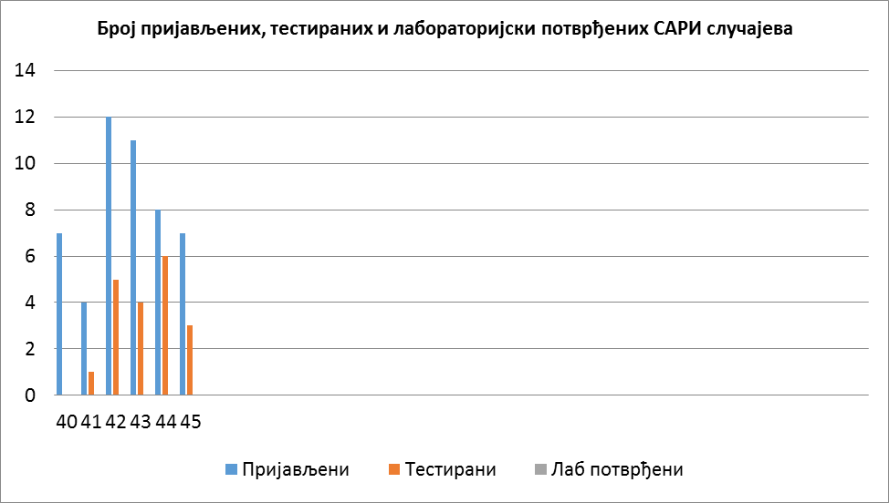

Графикон 4. Број пријављених, тестираних и лабораторијски потврђених SARI случајева

Надзор над акутним респираторним дистрес синдромом (ARDS)

У 45. извештајној недељи пријављен је један случај акутног респираторног дистрес синдрома.

Одељење за епидемиолошки надзор
Центар за превенцију и контролу болести
Институт за јавно здравље Србије
„Др Милан Јовановић Батут”

